Жакулина И.В., учитель начальных классов МОУ-ООШ № 23 г. Чапаевска Самарской обл.

Photo DVD Maker Professional

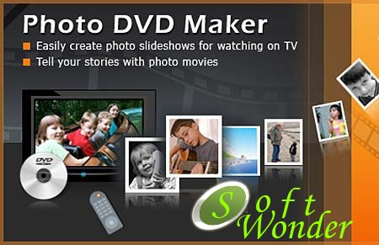
Photo DVD Maker Professional - программа является мощным и удобным в работе приложением для создания слайдшоу. Программа проста и удобна в обращении. Когда Вы начинаете управлять программой, новый проект открывается автоматически. Вы можете рассмотреть и изменить эти назначения, выбирая различные варианты. Для этого перед созданием вашей демонстрации слайдов, Вы можете определить рабочую папку, музыкальный фон и эффекты перехода. В данной программе имеется множество эффектов переходов. С помощью программы Photo DVD Maker Professional Вы также можете создать тематические альбомы в виде слайдшоу.

Добавление Фотографий к Альбому

Вы можете добавить фотографии к демонстрации слайдов легко со следующими методами: шелкнуть по кнопке Добавить на панели слайда, нажать Ctrl или просто Переместить.

В открытых папках с изображениями, которые расположены в левой группе Вы можете периодически менять папки и добавлять в альбом новые изображения.

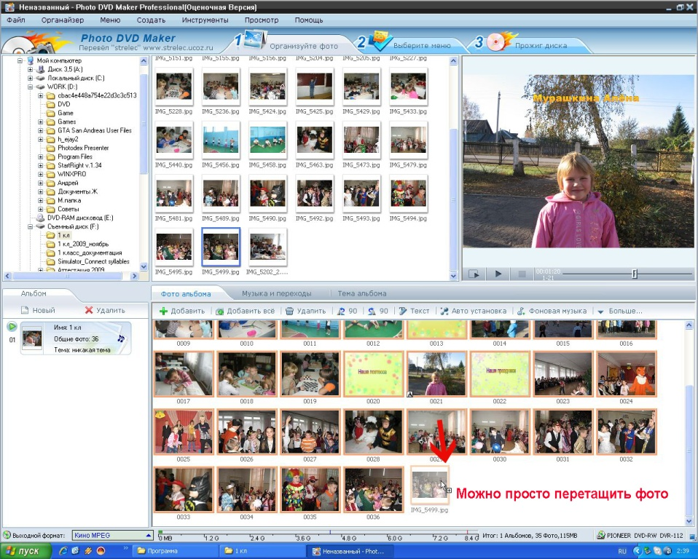

Сортировка добавленных фотографий

После добавления фотографий к альбому, Вы можете просто сортировать это следующими способами:
1. Перемещать в пределах группы слайда.
2. Сортировать по типу названия, даты и размера фотографий.

Отбор Эффектов Перехода

В программе Photo DVD Maker Professional Вы можете настроить эффект перехода отдельного слайда, не применять никакого перехода к альбому и редактировать отобранный переход к отобранным слайдам или целому альбому также.

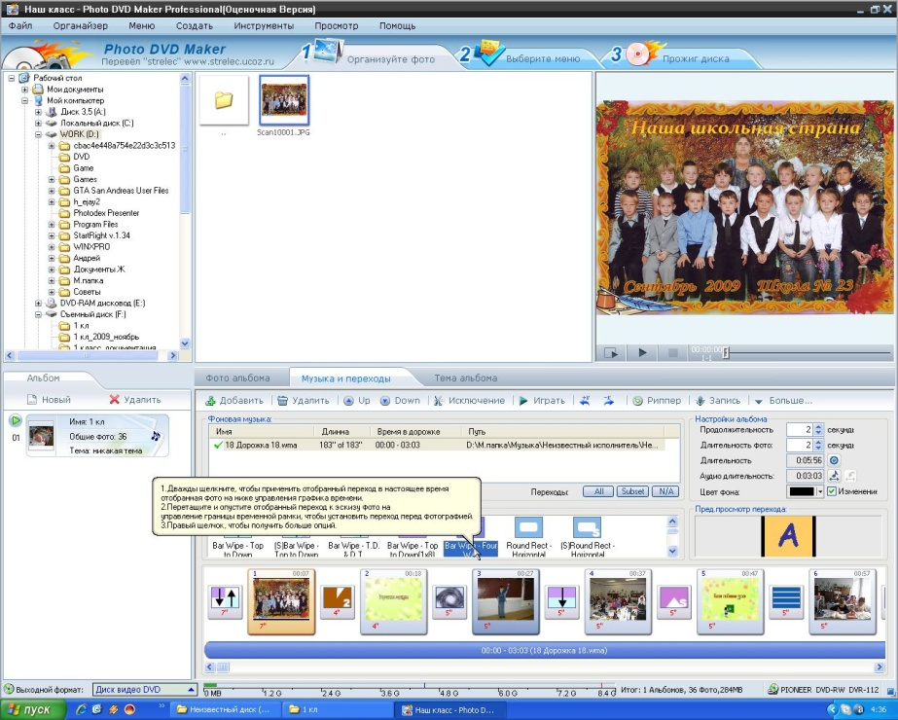

Настройка переход слайда

1. Щелкните два раза по выбранному слайду, и Вы увидите окно Photo Configuration.
2. С помощью щелчка выбираете нужный вариант или его графическое обозначение перемещаете на место расположения эффекта перехода между фотографиями.
3. Заключительный эффект отобранного эффекта Вы можете посмотреть с помощью Предварительного просмотра.
4. Вы также можете изменить продолжительность перехода, длительность демонстрации кадра.
5. Выбранные эффекты применимы только к текущему слайду, а не целому альбому.
5. Щелкните кнопкой Next, чтобы изменить назначения следующего слайда.
6. Щелкните ОК, чтобы закончить ваши назначения.

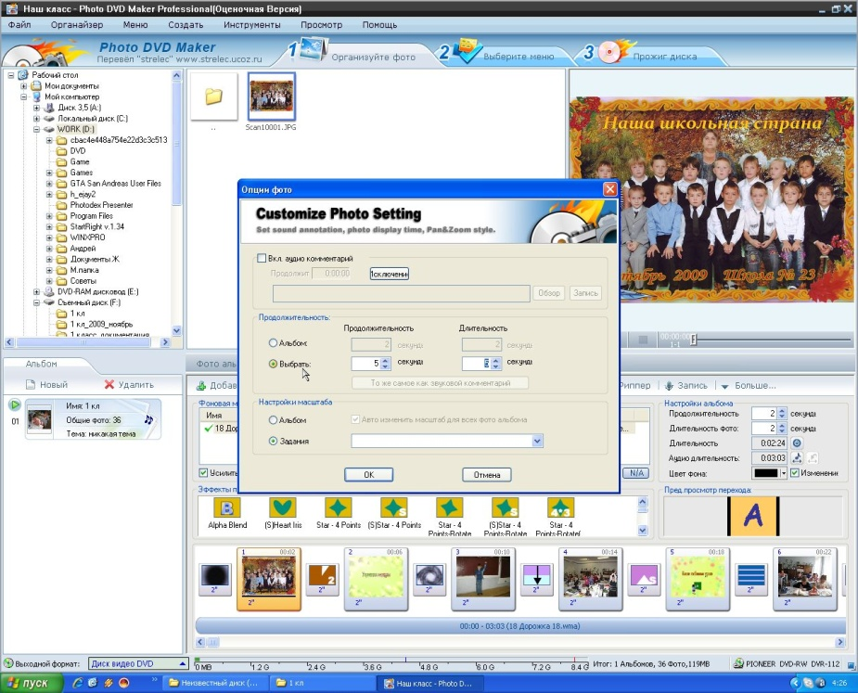

Никакой переход к альбому

Просто щелкните кнопкой N/A в Переходе и окне счета Музыки.

Добавление текста к слайду

1. Нужно щелкнуть два раза по слайду, который Вы хотите настроить, и Вы можете видеть окно Photo Configuration. Вы можете также получить доступ к этой особенности, щелкая левой кнопкой мыши по кнопке Текст.

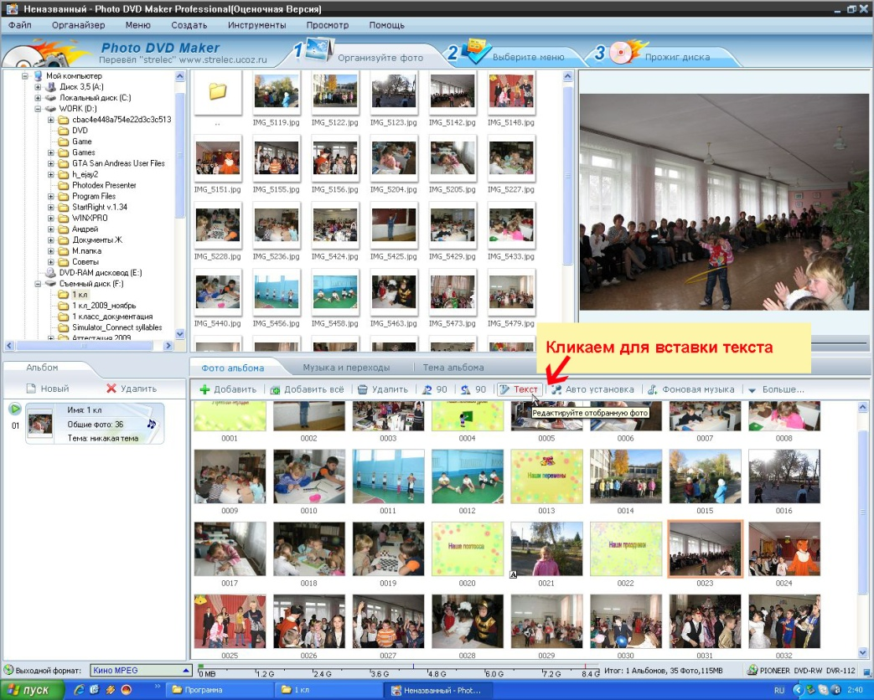

2. Щелкните левой кнопки мыши по Тексту на слайде, и Вы войдете в желательный текст.

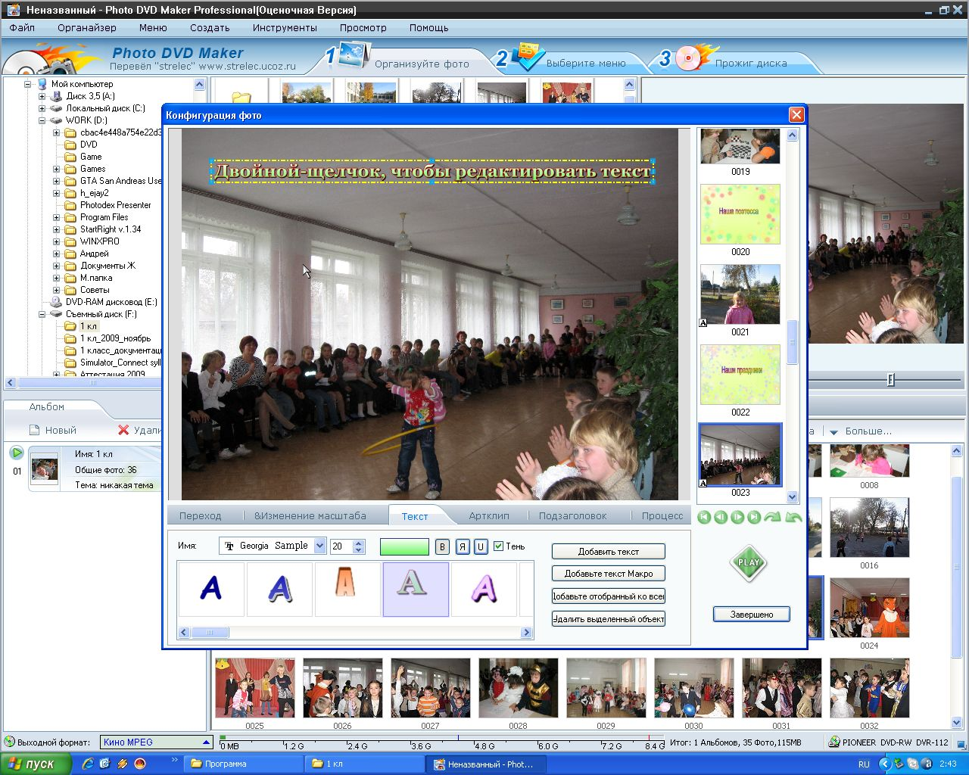

3. Чтобы изменить положение текста, потяните его.
4. Вы можете изменить шрифт текста, размеры и цвет.

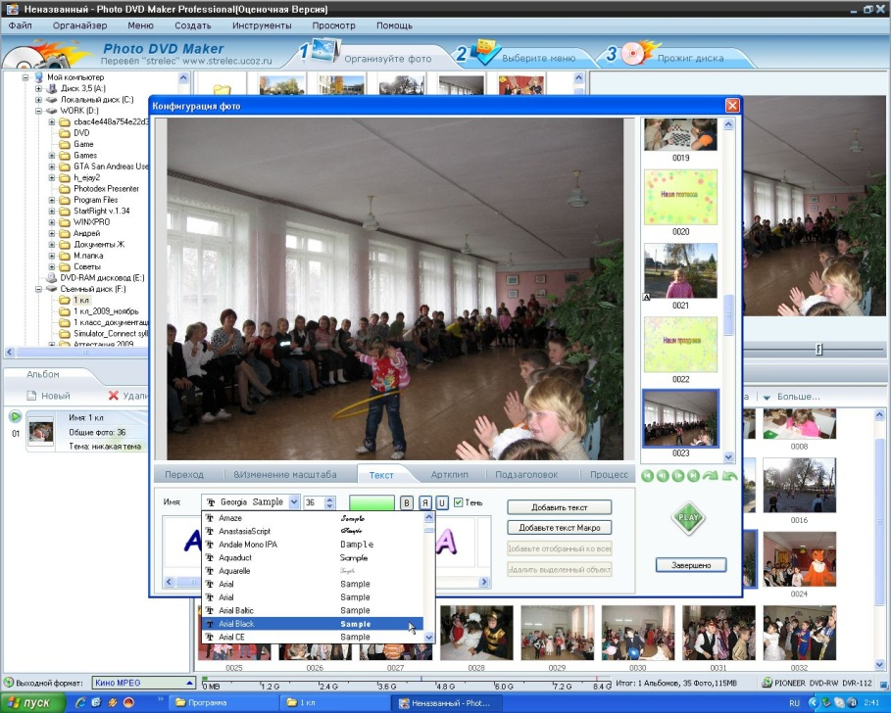

5. Щелкните Завершение, чтобы применить назначения.

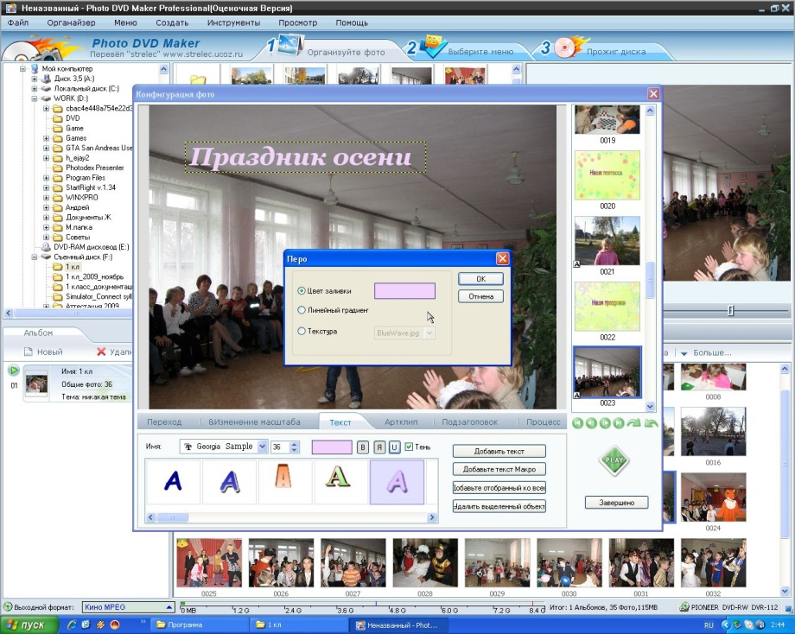

6. Чтобы добавить макро-текст, щелкните кнопкой Добавьте текст Макро в группе основания, и затем выберите указанный макро-текст из списка снижения вниз.
7. Если Вы захотите редактировать текст снова, то можете это сделать в любое время.

Обработка слайдов

В программе Photo DVD Maker Professional Вы можете отрегулировать яркость и контрастность изображения.

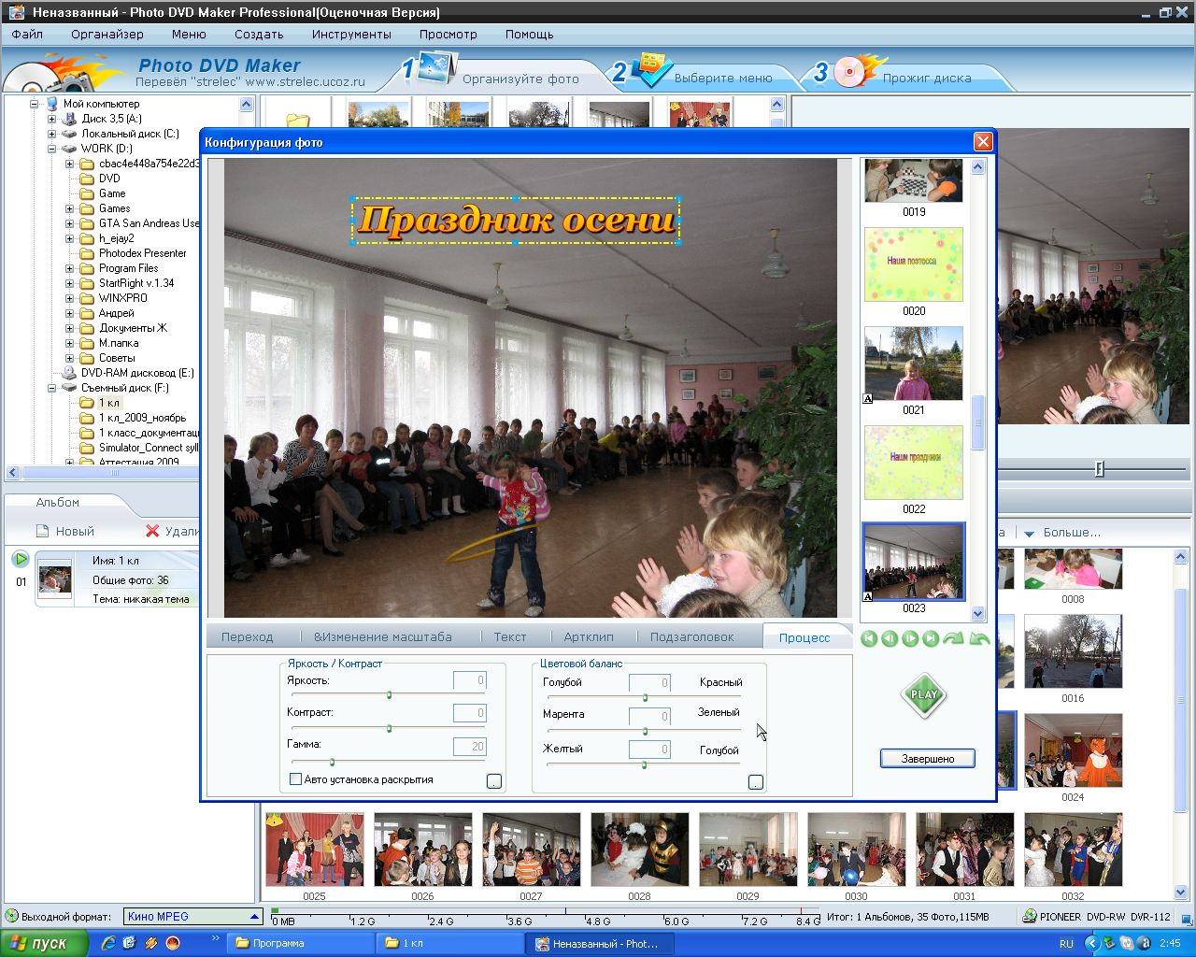

1. Щелкните два раза по слайду, который Вы хотите настроить, и Вы можете увидеть окно Photo Configuration.
2. С помощью щелчка мыши и перемещения ползунка Вы регулируете контраст, яркость, и т.д.
3. Можно воспользоваться Авто выбором.

Добавление движения в кадре

Программа Photo DVD Maker Professional предусматривает создание эффекта движения при демонстрации кадра.

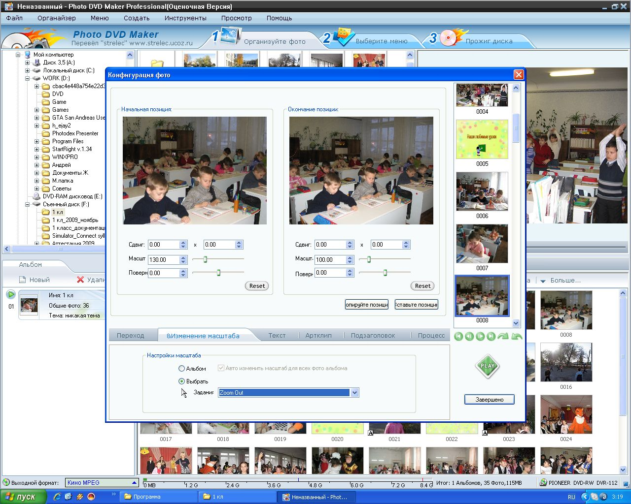

1. Щелкните два раза по слайду, который Вы хотите настроить, и Вы можете увидеть окно Photo Configuration.
2. С помощью щелчка мыши и перемещения ползунка Вы регулируете масштаб, сдвиг, поворот.
3. В окне устанавливаете свой вариант перемещения для первого кадра и второго.
3. Можно воспользоваться Авто выбором.

Организация музыкального фона альбома

Вы можете добавить многократные файлы музыки как музыкальный фон альбома от компьютера, компакт-диска и устройств регистрации. После того, как Вы добавляете музыкальный фон, Вы можете урезать их. Программа поддерживает музыку в MP3, WMA и формате WAV.

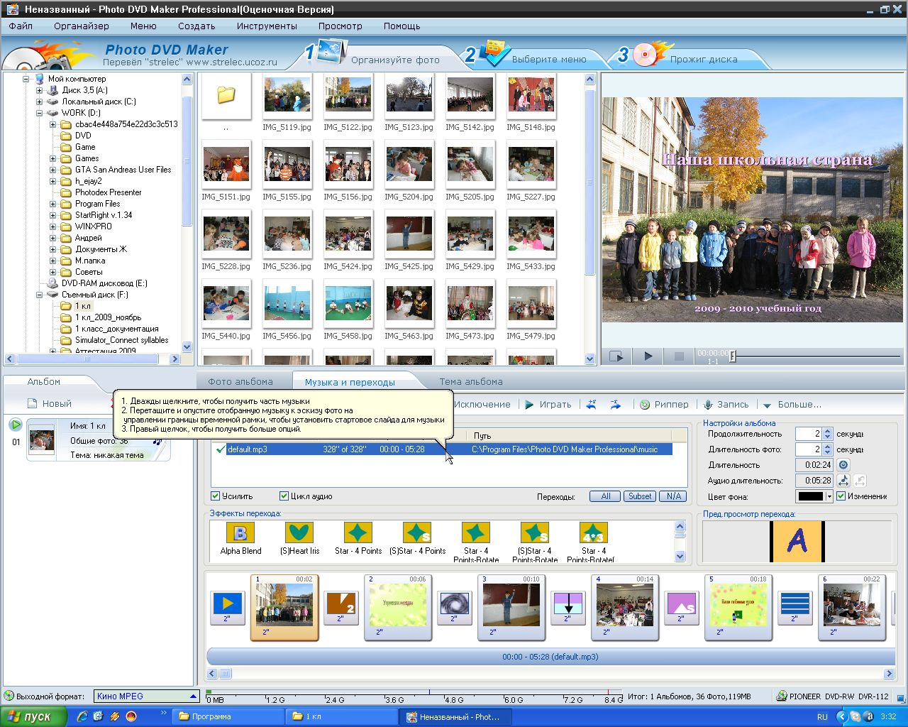

Добавление музыки из компьютера

1. Щелкните кнопкой Фоновая музыка, и выберите желаемый файл или щелкните два раза по автоматически добавленному музыкальному файлу. Вся добавленная музыка будет показана в группе Музыкального фона.

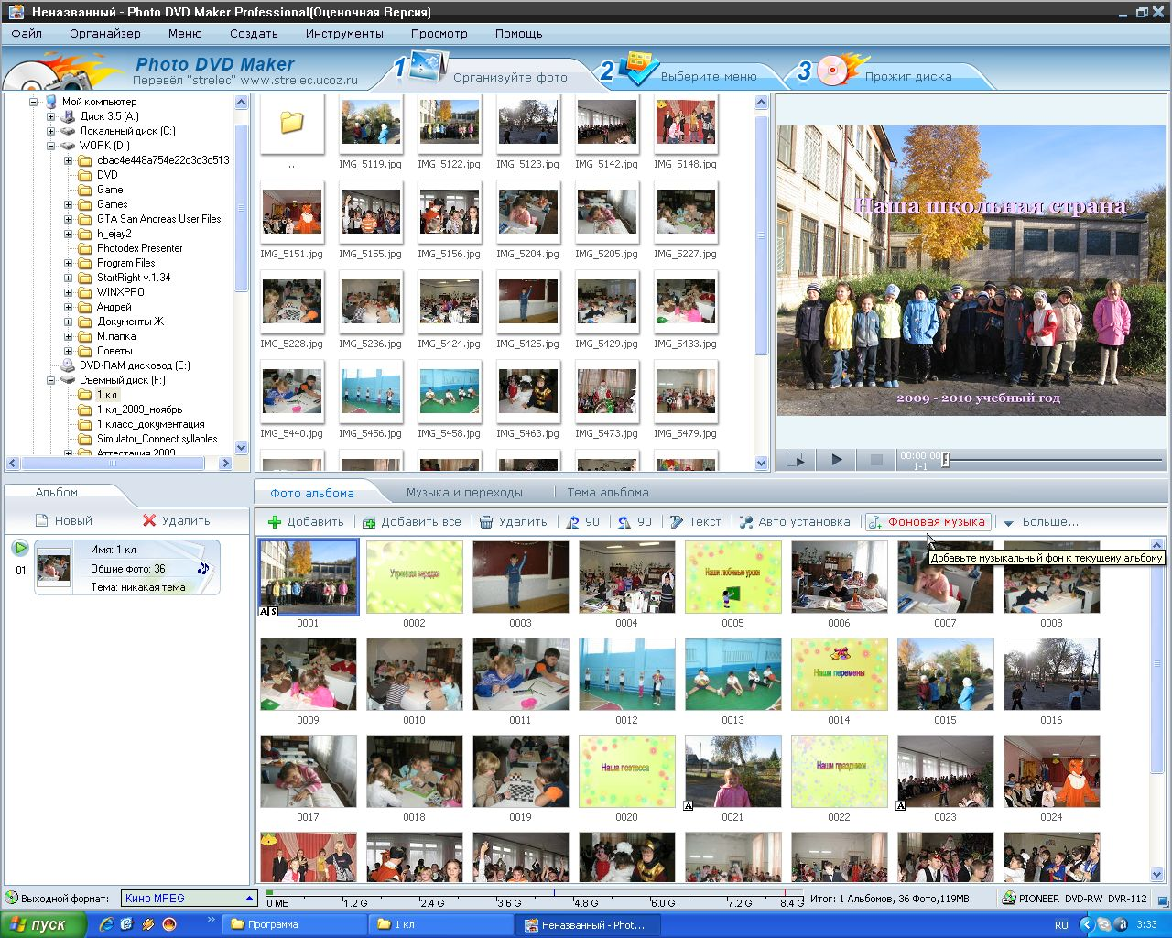

2. Нажмите Ctrl или Переместить, чтобы выбрать многократные файлы музыки.
3. Щелкните ОК.

Импортирование аудио от компакт-диска

Вы можете извлекать звуковые файлы от вашего компакт-диска. Для экономии объема желательно извлекать звуковой файл в формате wav.

Отделка выбранного музыкального фона

Программой Photo DVD Maker Professional Вы можете легко подрезать аудио для использования на вашем показе. Щелкните два раза аудио в группе Музыкального фона, и Вы можете видеть высоченное окно. Вы можете также щелкнуть отобранным аудио и затем щелкнуть кнопкой Trim, чтобы рассмотреть это окно.
1. Щелкнуть кнопкой Play, чтобы играть отобранную музыку. Щелкните кнопкой Return, Вы можете иметь возвращение музыки к началу, указывают Вас набор или самое начало.
2. Тянуть ползунок к вашему желательному пункту, и щелкнуть кнопкой Start Point или кнопкой End Point, чтобы делать начало музыки из или конец с этим пунктом.
3. Щелкнуть, отменяют, чтобы отменить ваши изменения.
4. Щелкнуть хорошо, чтобы экономить ваши изменения.

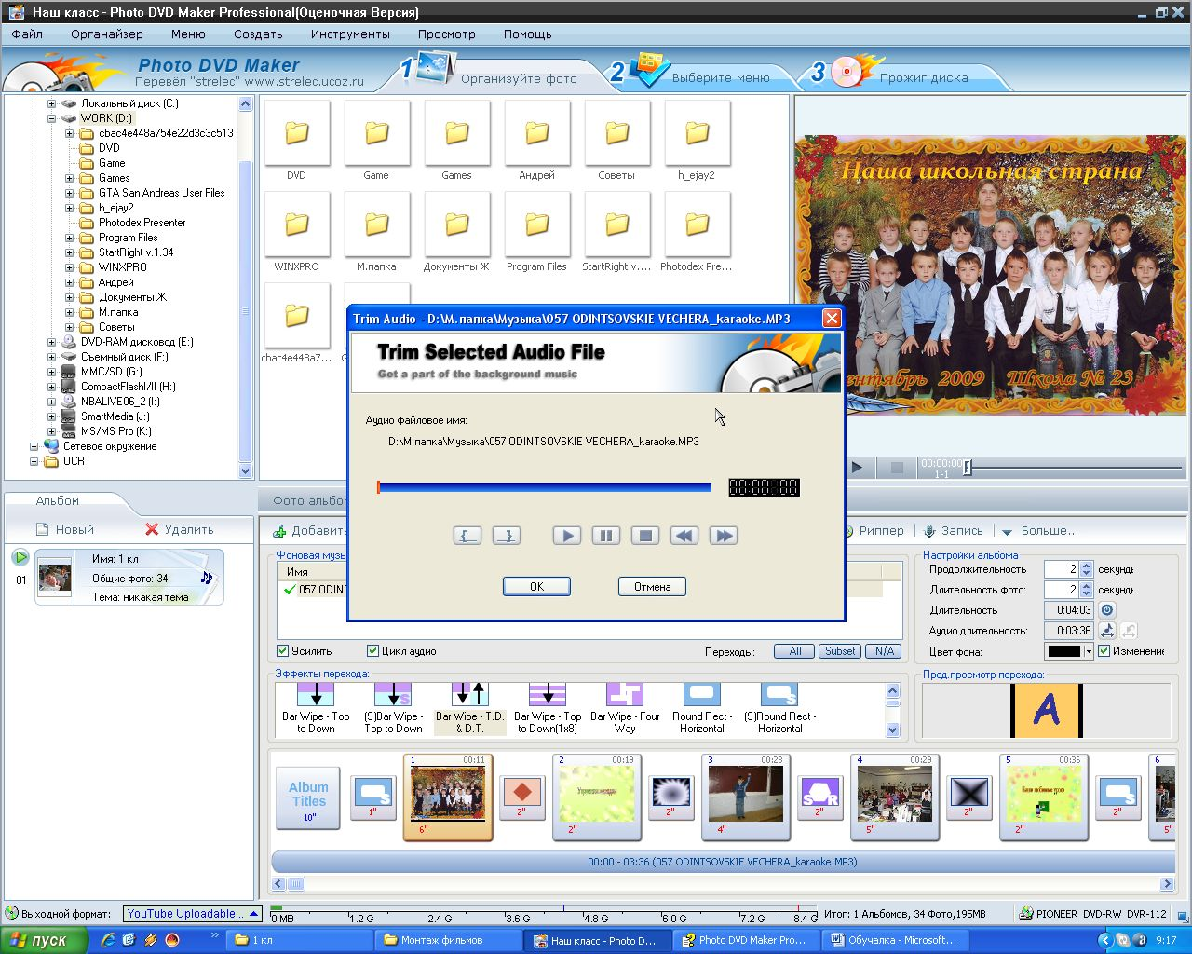

Применение темы альбома

Тема альбома решает полное визуальное появление Вашего альбома. В группе Тем альбома Вы можете выбрать шаблон темы для текущего альбома и затем добавить и редактировать названия альбома.

1. Выбрать тему альбома из обеспеченных шаблонов в правильной группе.
2. Войти в названия и в окне ниже установить их размер шрифта, цвет и эффект .
3. Щелкнуть по Предварительному просмотру, чтобы рассмотреть эффекты страницы.
4. Можете создать слайдролик и без темы.

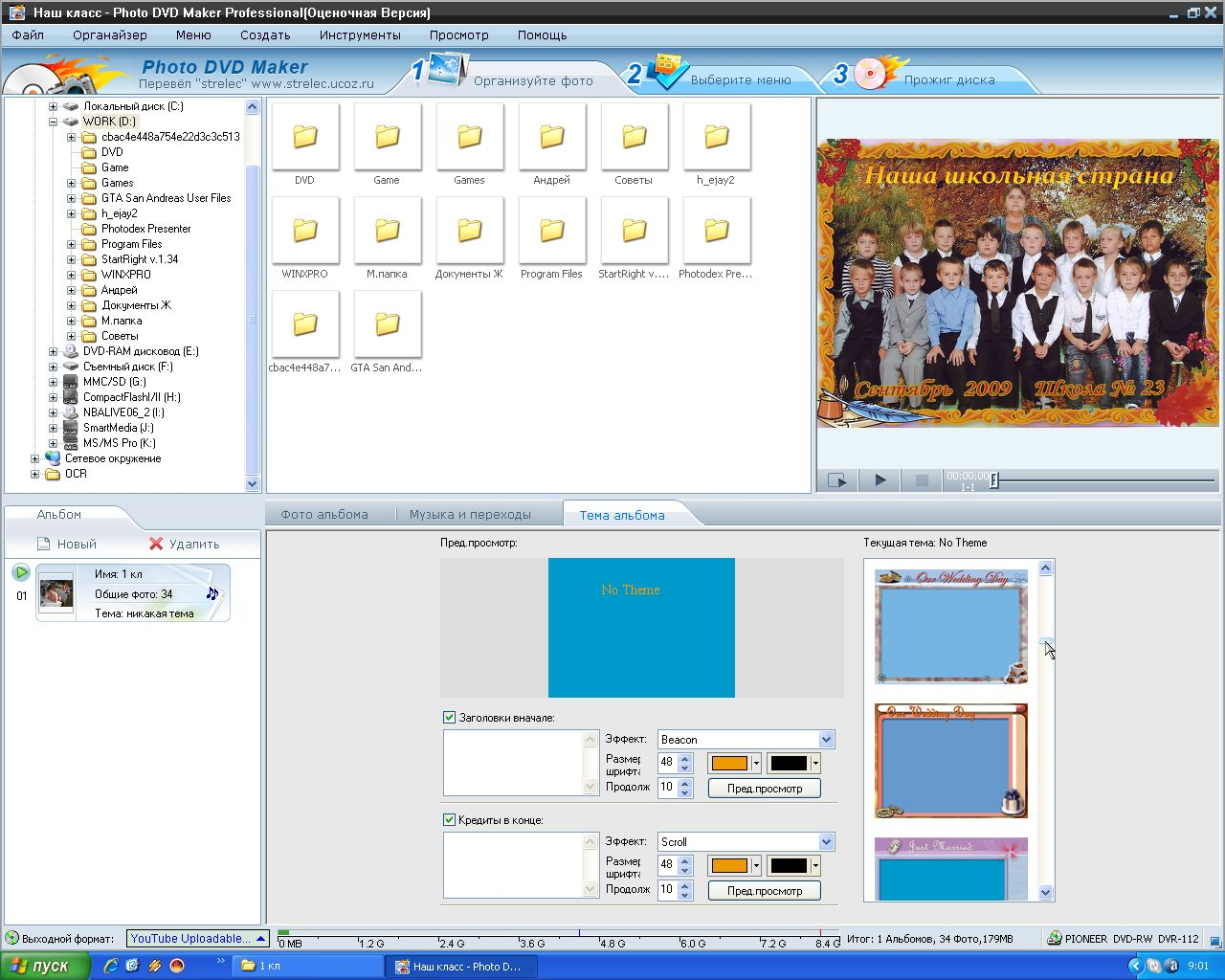

5. В меню Шаблонов можете выбрать свой вариант альбома со слайдроликами.
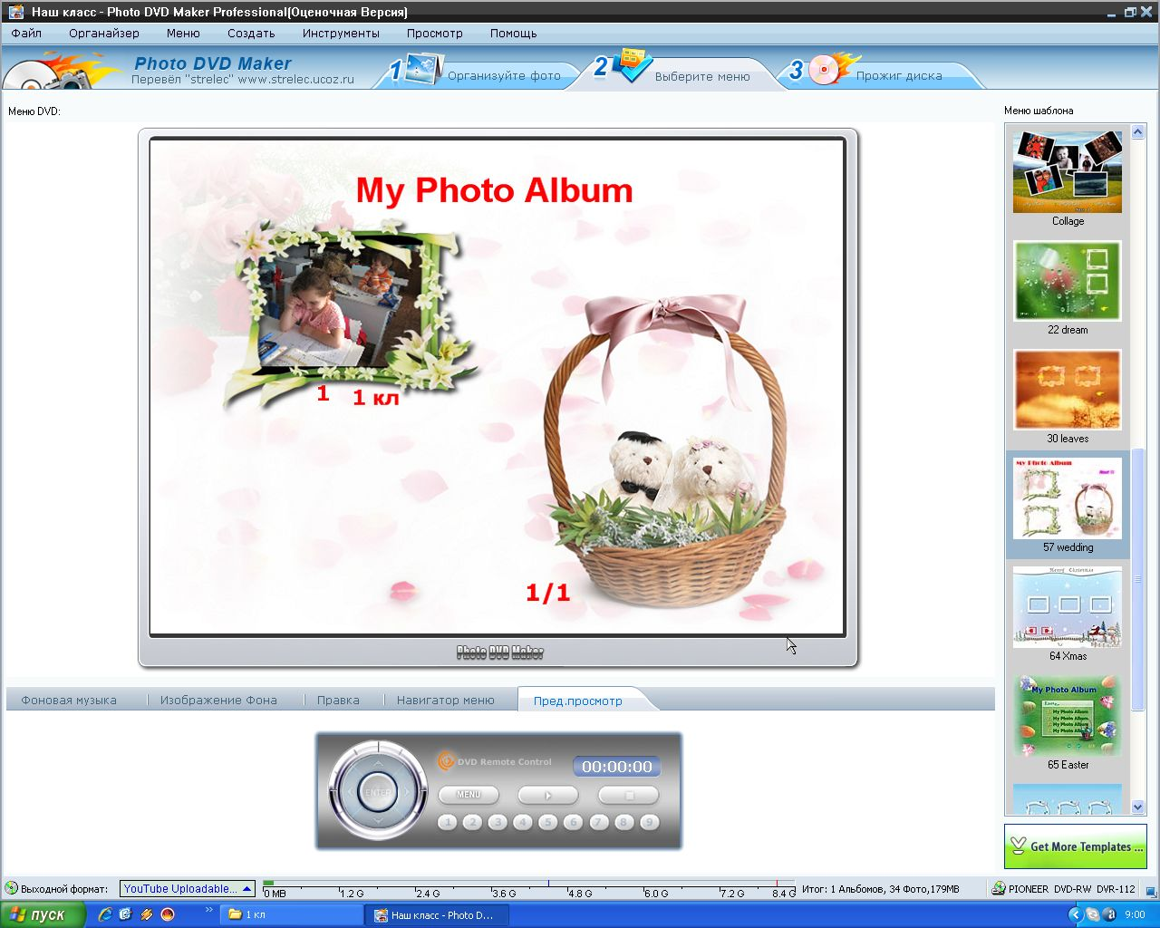

Индикатор размера диска

Нет никакого ограничения на число файлов, которые Вы добавляете к показу слайда. Тем не менее имеются ограничения в зависимости от формата конечной продукции (выпуска), который Вы выбираете. Программа может вычислить используемое место диска, когда фотографии или музыкальный фон добавляются в демонстрации слайдов. Обычно, один 4.7G DVD-R диск может держать больше чем 1500 фотографий с музыкальным фоном. Индикатор размера диска расположен на самой нижней панели.

Формат записи

Программой Photo DVD Maker Professional Вы можете записать слайдролик или альбом в любом формате.
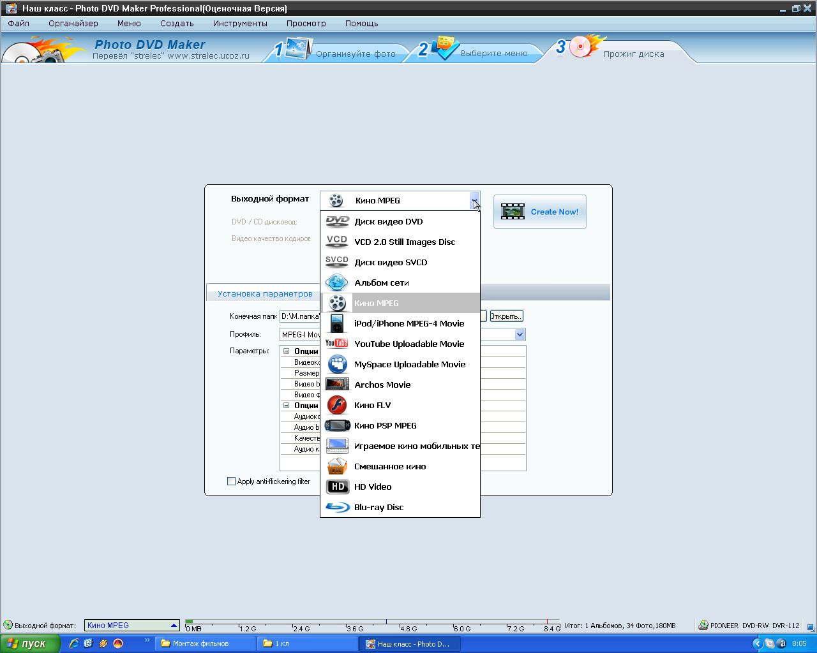

В диалоговом окне выбираете нужный формат, данные этого формата.

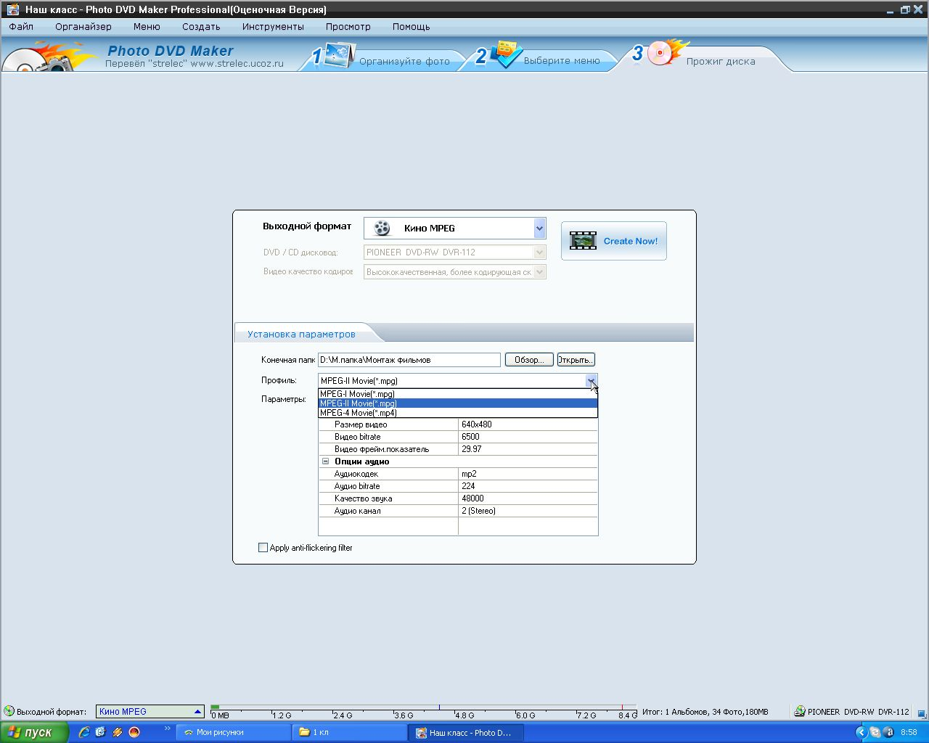

Щелкаете по кнопке Create Now!
Желаю успехов!

